

VIRKSOMHETSPLAN
VALNESFJORD SKOLE



2020/2021

Kort informasjon om skolen

Valnesfjord skole består av en barne- og ungdomsskole med skolefritidsordning (SFO) som ligger sentralt plassert ved kirka i Valnesfjord. Vi flyttet inn i en helt ny skole med flerbrukshall i januar 2019, og har meget gode fasiliteter her både ute og inne.

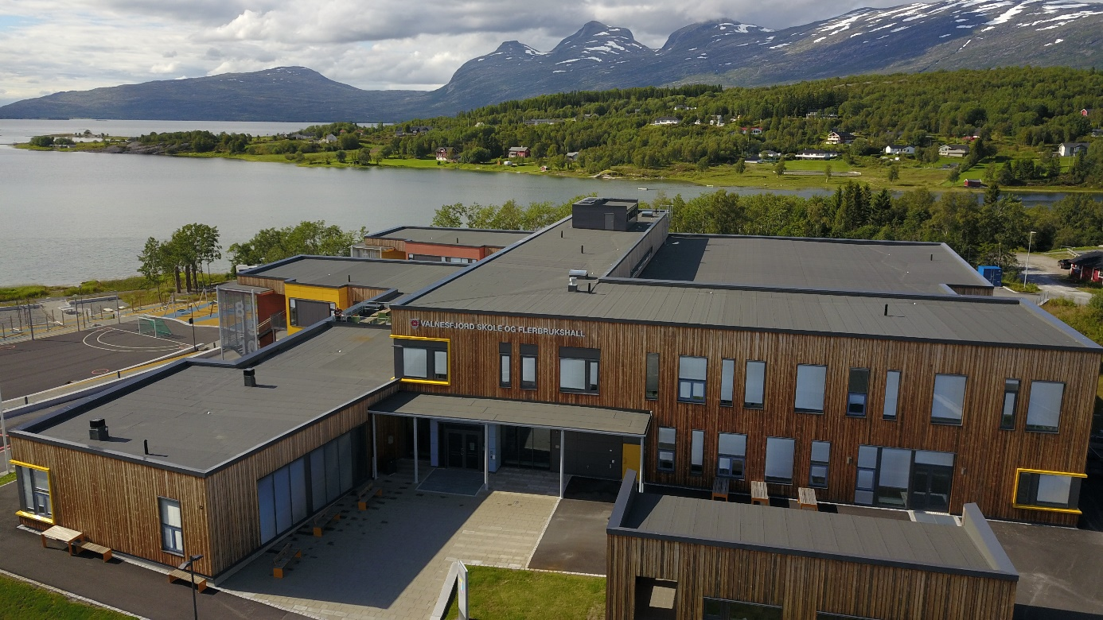

Vi har elever fra hele Valnesfjord; fra Tørresvika i øst, Fridalen i nord og Kistrand mot vest.
Skolen har pr. august 2020 totalt 180 elever, fordelt på:
- -- elever på småtrinnet (1.-4.kl)
- -- elever på mellomtrinnet (5.-7.kl)
- 52 elever på ungdomstrinnet (8.-10.kl)

Skolen ledes av rektor (Irene Hansen), som har øverste ansvar for fag, økonomi og personal. I tillegg til rektor består lederteamet av inspektør (Alexander Sørfjord) og SFO-leder (Grethe Brekke). Lederteamet fatter vedtak i saker som angår skolen som helhet.

Skolen har en plangruppe som består av rektor, undervisningsinspektør og teamlederne (Anita Ness Hagen, Tore Finvik og Bjørn Knudsen). Plangruppen leder arbeidet som omhandler skolens faglige utvikling.

Valnesfjord skole har skoleåret 2020/2021 totalt -- ansatte inkludert 1 sekretær (Eva Johansen). Skolen har vaktmester- og renholdstjenester fra Fauske Eiendom KF (vaktmester Gøran Bringslimark).

Skolen samarbeider med flere instanser. Fauske familiesenter, Pedagogisk-psykologisk tjeneste (PPT), barnehagene og den videregående skolen nevnes her spesielt. Andre aktuelle instanser er barne- og ungdomspsykiatrisk poliklinikk og Fauske lensmannskontor. Skolen jobber med å utvikle sitt samarbeid med lokalt næringsliv.

Valnesfjord skoles utviklingsmål 2020-2021
Må revideres

MÅL 1: | TILTAK:
Forbedre elevenes grunnleggende ferdigheter med fokus på lesing. | Jevnlig bruk av leseplan for Fauske kommune: Lesing er alle fags mor.
Elevene skal få gode lese-og mestringsopplevelser, uavhengig av ferdighetsnivå. | Elevene skal lese daglig.  Det skal være 1-2 leseprosjekter årlig fra 1.-10.trinn.  Elevene skal jobbe med tekst og innlæring av begreper i alle fag.
Elevene skal kunne forstå de fleste ordene de møter i tekstene.  Elevene skal utvikle ordforrådet sitt. | Elevene skal få erfaring med ulike typer tekster som gir rom for drøfting, samtale og argumentering.  Vi jobber systematisk med ord- og begrepsinnlæring
Elevene skal aktivt bruke lesestrategier. | Alle lesestrategier skal introduseres og modelleres for elevene.
MÅL 2: | TILTAK:
Utvikle godt læringsmiljø med fokus på:  - Struktur og regler  - Støttende relasjoner  - Inkludering | Fokus på skolens ordensreglement. Lik forståelse og praktisering av reglementet.
 | Felles struktur/regler for gjennomføring av timer.
Alle klasser skal lage klasseregler.
Elevene skal lære å følge regler.

Utvikle positive relasjoner mellom ansatte-elev
elev-elev. Sosiale aktiviteter, aldersblanding, elevsamtaler

 | Utvikle et læringsmiljø som preges av gjensidig respekt og tillit.
 | Jobbe systematisk med holdningsskapende arbeid.
 | Øke ansattes kompetanse på relasjonsarbeid gjennom faglig påfyll. Jobbe aktivt med å skape gode relasjoner til alle elevene.
 | Gjennomføre relasjonskartlegging 2 ganger i året.

Satsingsområder i Fauskeskolene

- Tidlig innsats og tidlig intervensjon

Fauskeskolene skal ha fokus på tidlig innsats i forhold til barn med lese- og skrivevansker. Vi setter også fokus på atferdsutfordringer på tidligst mulig stadium.

Tiltak Valnesfjord skole

- Forsterket bemanning i begynneropplæringen
- Bruke leseplan for Fauske kommune
- Paul Stien er utdannet leseveileder, og bidrar med å spre kunnskap og bevissthet ift temaet.

- Folkehelse

Fauskeskolene skal jobbe helsefremmende, forebyggende og utviklende.

Tiltak Valnesfjord skole

- Vi har fokus på fysisk aktivitet på 1.-10.trinn
- Vi bruker nærmiljøet og naturen rundt oss aktivt i undervisningen
- Fokus på kosthold og sunne matvaner.
- Vi gjennomfører hvert år et prosjekt om «Psykisk helse» – ungdomstrinnet.
- Vi har faste samarbeidsprosjekter på tvers av aldersgrupper

- Foreldrestøtte/foreldresamarbeid

Fauskeskolene skal jobbe aktivt for å få til et godt samarbeid med de foresatte. De foresatte skal føle seg hørt, sett og ivaretatt i møter med skolen.

Tiltak Valnesfjord skole

- Kontaktmøter mellom lærer, foresatte og evnt. elev 2 ganger i året.
- Foreldremøter for hver klasse 2 ganger i året
- Tilstreber temakveld minst 1 gang pr. år med stor grad av elev- og foreldreinvolvering.
- Hver klasse har 2 foreldrekontakter,hvorav 1 av dem deltar i skolens FAU (foreldrenes arbeidsutvalg)
- Representanter fra FAU deltar i skolens SU(samarbeidsutvalg) og SMU (skolemiljøutvalg)

- Samhandling

Fauskeskolene skal samarbeide aktivt med andre aktører slik at barn/unge og foreldre opplever sammenheng i tjenester og tiltak.

Tiltak Valnesfjord skole

- Overgangsmøter mellom barnehage og skole (egen kommunal plan), mellom 4. og 5. trinn, mellom 7. og 8. trinn og mellom 10. trinn og videregående skole.
- Skolebesøk på våren for ny 1. klasse og fadderordning for nye elever
- Spesialpedagogisk team hver 14.dag. S-Team med PPT gjennomføres etter plan fra PPT. Foreldre kan bli kalt inn ved behov.
- Deltagelse i rådgivernettverk.
- Kontakte og samarbeide med f.eks PPT, BUP, politiet og Fauske Familiesenter ved behov

Valnesfjord skoles plan for arbeid med klassemiljøet
Valnesfjord skole jobber i henhold til overordnet del i Læreplanen med skole- og klassemiljø. Vi jobber etter en egen plan; Tiltaksplan for elevenes psykososiale miljø.

Tema | Vi forventer at skolen skal: | Vi forventer at de ansatte skal: | Vi forventer at elevene skal: | Vi forventer at foreldrene skal:
L  Æ  R  I  N  G  S  M  I  L  J  Ø | Ha positive lærere  Ha fokus på arbeid for godt skolemiljø  Legge til rette for samarbeid på trinnet  Legge til rette for et godt læringsmiljø –det skal være kult å være flink, og det skal være nok å gjøre ditt beste. | Aktivt følge opp kommunens og skolens planverk  Ha et positivt menneskesyn som kjennetegnes ved god innsikt i og god forståelse av den enkelte elev  Evne å reflektere over egen praksis | Støtte og hjelpe hverandre  Bidra til å gjøre hverandre gode  Vise høflighet og folkeskikk mot alle på skolen  Snakke på en ordentlig måte  Følge skolens og klassens regler  Rette seg etter tilsnakk fra voksne  Inkludere alle i det sosiale samspillet | Gjøre seg kjent med skolens mål og regler  Prioritere skole foran barnas fritidsaktiviteter  Være lojale mot skolens mål og regler  Oppmuntre sitt barn til å vise omsorg og respekt for andre  Oppmuntre sitt barn til å være inkluderende  Fremsnakke skolen og vise positive holdninger.
L  Æ  R  I  N  G  S  U  T  B  Y  T  T  E | Gi tilpasset undervisning til alle elevene  Ha godt kvalifiserte lærere i alle fag  Sørge for at elevene opplever mestring  Gi elever og hjemmet tilbakemeldinger på elevens utvikling  Ha lærere som stiller godt forberedt og møter presis til undervisningen  Ta i bruk ulike læringsmetoder | Ha endrings- og utviklings-kompetanse  Ha god yrkesetisk kompetanse  Holde seg faglig oppdatert | Møte presis, uthvilt og med nødvendig utstyr til timene  Møte godt forberedt til timene  Ha en positiv innstilling til skolen og egen læring  Være deltagende aktør i sin egen læringsprosess  Gi medelevene nødvendig arbeidsro  Gjøre avtalt hjemmearbeid til rett tid  Ha orden i skolesakene og ta godt vare på lærebøker og annet utstyr | Sørge for at barnet møter presis, forberedt og med nødvendig utstyr  Sørge for at barnet er uthvilt, har spist frokost og har med lunsj  Vise interesse for barnets læringsmål  Tar barnet ut av skolen kun når det er helt nødvendig  Sørge for at barnet har gjort hjemmearbeidet i rett tid  Vite betydningen av fysisk aktivitet, rett kosthold og nok søvn for læringen  Følge med på ukeplanen og brev og meldinger til hjemmet

Forventninger til skoleeier

Fauske kommune skal være en aktiv og fremtidsrettet skoleeier som følger opp planverk og er premissleverandør for skolene. Dette følges opp ved å fokusere på den innsatsen og de resultatene som leveres i Fauskeskolen. Gjennom støtte og tiltak bidrar Fauske kommune til gode resultater i Fauskeskolen.


KRAFT I FAUSKESKOLEN

KRAV RESPEKT ANSVAR FELLESSKAP TILLIT

Vår visjon
Vi åpner dører mot verden og fremtiden
- gjennom krav, respekt, ansvar, felleskap og tillit.



Kontaktinformasjon

Valnesfjord skole

Postadresse: Postboks 353, 8201 Fauske
Vareadresse: Trivselsveien 235, 8215 Fauske
Fakturaadresse: Postboks 93, 8201 Fauske
Tlf.: 7560 4170
Epost: valnesfjord.skole@fauske.kommune.no

